1:

2:

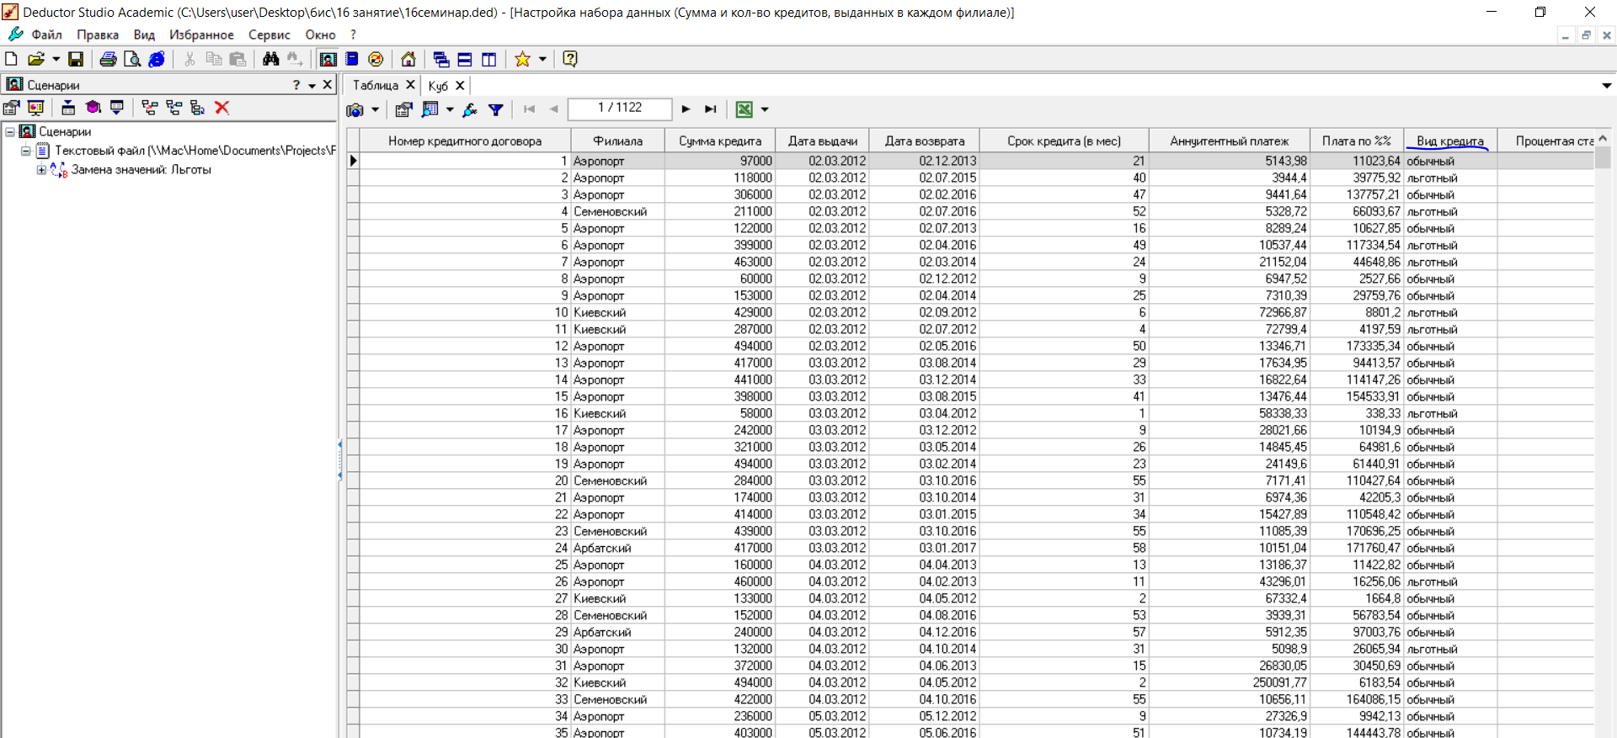

3.1: В Аэропорту:

3.2:

3.3:

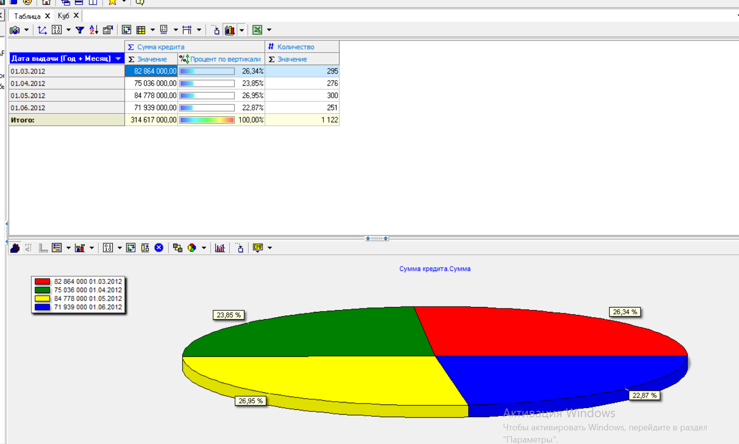

3.4: Процент 0,1, то есть 10%:

3.5: В льготном – 51, в обычном – 260:

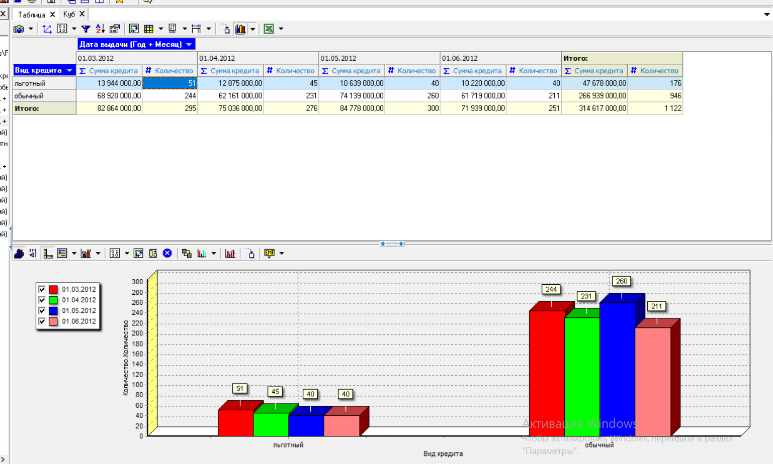

3.6:

3.7:

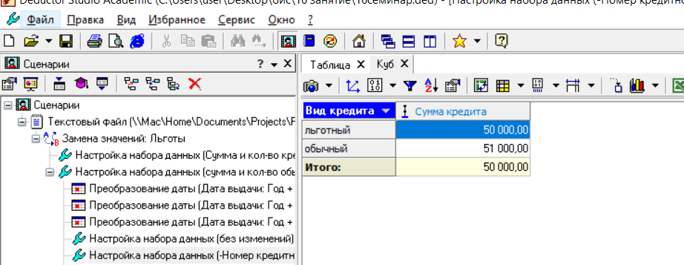

3.8: Больше всего от 1 до 13 мес., а меньше всего от 59 до 70 мес.:

3.9: В мае:

3.10:

3.11:

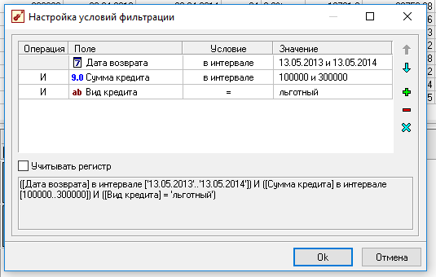

3.12:

3.13:

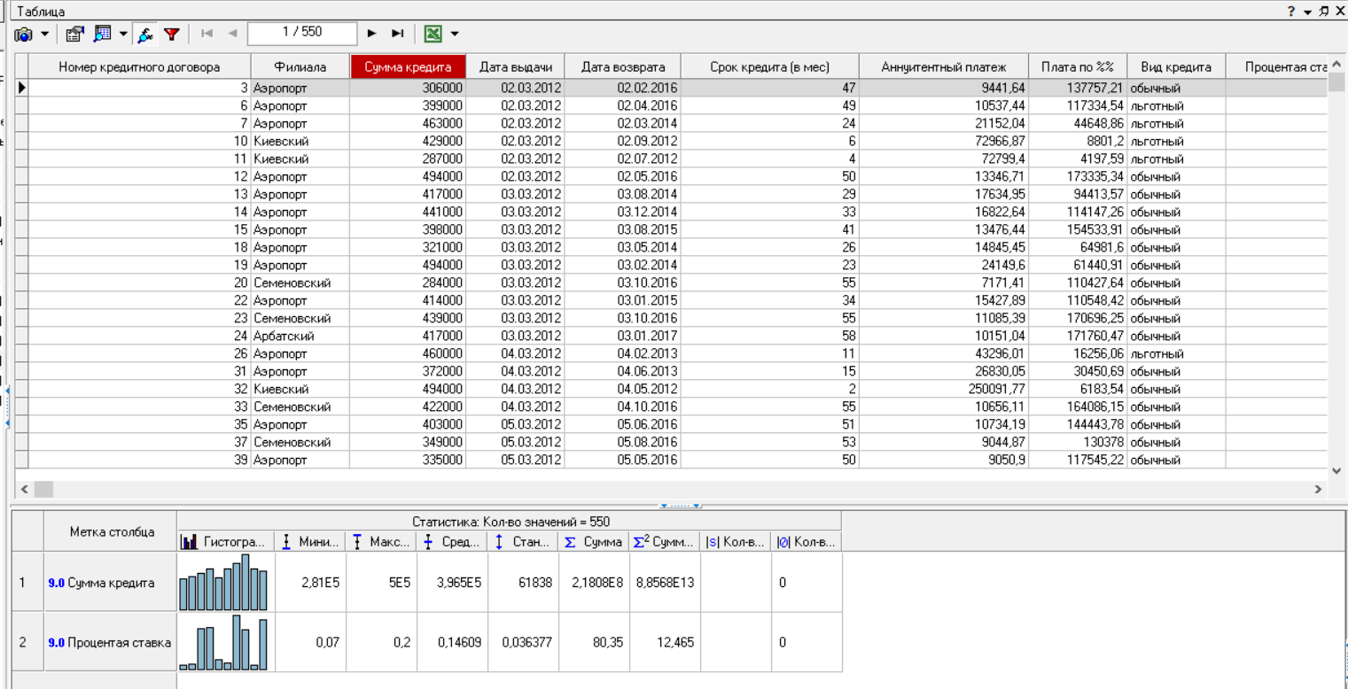

3.14:

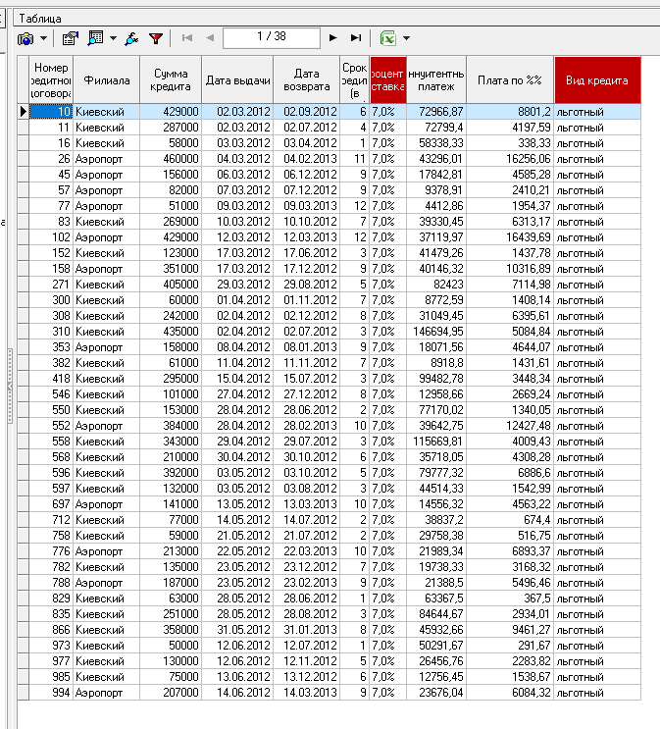

3.15:

